中移周报
生成时间：2017-08-06 04:21:16

报告基本情况

1. 任务：
- 139邮箱
- odpnj域名动态访问监控
- apkopen域名下载
- apk域名下载
- 真机-odp域名动态访问监控
- 真机-odp域名动态访问监控(回源监控)
- apk域名下载-全国
- 彩云域名下载
- 飞信域名下载
- 和生活（临时监控任务广州）
- 和生活（临时监控任务上海）
- 和生活（临时监控任务郑州）

2. 时间范围：
2017/07/30 00:00 ~ 2017/08/05 23:59

3. 城市：
全部

4. 运营商：
全部

性能分析

1. 139邮箱_中国地图
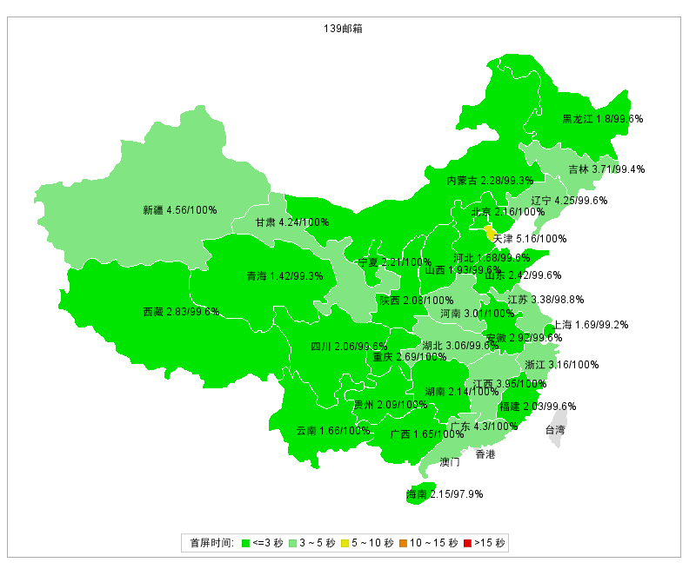
图表概述

监测任务 | 监测点数 | 首屏时间(秒) |  |  |  |  | 可用性(%)
监测任务 | 监测点数 | 均值 | 最好 |  | 最差 |  | 均值 | 最好 |  | 最差
139邮箱 | 7145 | 2.703 | 青海 | 1.423 | 天津 | 5.156 | 99.68 | 天津 | 100.00 | 海南省 | 97.93
监测数据

城市 | 139邮箱
城市 | 首屏时间(秒) | 可用性(%) | 监测点数
天津 | 5.156 | 100.00 | 216
新疆维吾尔自治区 | 4.560 | 100.00 | 126
广东省 | 4.298 | 100.00 | 252
辽宁省 | 4.252 | 99.60 | 250
甘肃 | 4.238 | 100.00 | 199
江西省 | 3.948 | 100.00 | 236
吉林省 | 3.708 | 99.44 | 177
江苏省 | 3.375 | 98.80 | 251
浙江省 | 3.162 | 100.00 | 250
湖北省 | 3.062 | 99.60 | 248
河南省 | 3.013 | 100.00 | 252
安徽省 | 2.921 | 99.60 | 252
西藏自治区 | 2.829 | 99.60 | 248
重庆 | 2.694 | 100.00 | 251
山东省 | 2.422 | 99.60 | 250
内蒙古自治区 | 2.277 | 99.32 | 147
宁夏回族自治区 | 2.213 | 100.00 | 251
北京 | 2.156 | 100.00 | 252
海南省 | 2.153 | 97.93 | 242
湖南省 | 2.141 | 100.00 | 252
贵州省 | 2.088 | 100.00 | 177
陕西省 | 2.081 | 100.00 | 252
四川省 | 2.058 | 99.57 | 231
福建省 | 2.027 | 99.60 | 250
山西省 | 1.933 | 99.60 | 252
黑龙江省 | 1.805 | 99.60 | 251
上海 | 1.689 | 99.21 | 252
河北省 | 1.681 | 99.60 | 252
云南省 | 1.663 | 100.00 | 252
广西壮族自治区 | 1.651 | 100.00 | 234
青海 | 1.423 | 99.29 | 140
平均/汇总 | 2.703 | 99.68 | 7145
排除点数 | 0

2. odpnj域名动态访问监控_中国地图
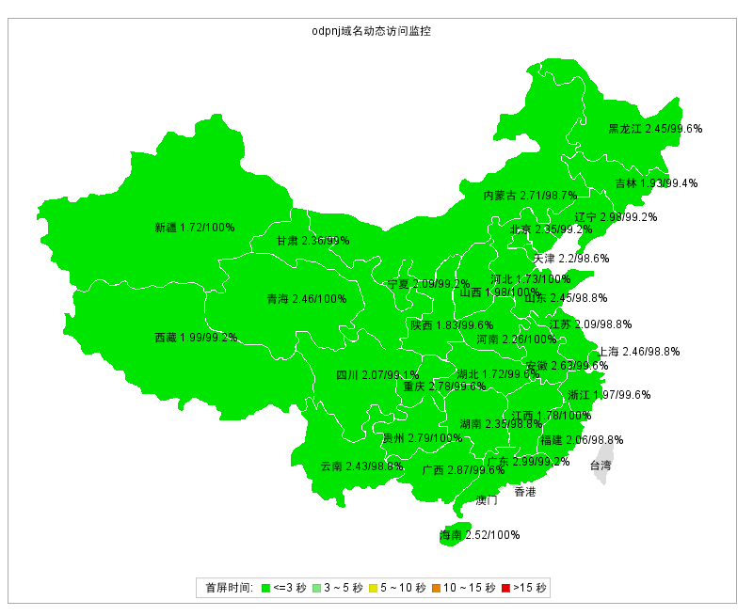
图表概述

监测任务 | 监测点数 | 首屏时间(秒) |  |  |  |  | 可用性(%)
监测任务 | 监测点数 | 均值 | 最好 |  | 最差 |  | 均值 | 最好 |  | 最差
odpnj域名动态访问监控 | 7108 | 2.288 | 新疆维吾尔自治区 | 1.719 | 广东省 | 2.989 | 99.37 | 贵州省 | 100.00 | 天津 | 98.57
监测数据

城市 | odpnj域名动态访问监控
城市 | 首屏时间(秒) | 可用性(%) | 监测点数
广东省 | 2.989 | 99.21 | 252
辽宁省 | 2.979 | 99.21 | 252
广西壮族自治区 | 2.867 | 99.57 | 231
贵州省 | 2.788 | 100.00 | 170
重庆 | 2.780 | 99.60 | 252
内蒙古自治区 | 2.707 | 98.66 | 149
安徽省 | 2.634 | 99.60 | 252
海南省 | 2.517 | 100.00 | 237
上海 | 2.457 | 98.81 | 252
青海 | 2.455 | 100.00 | 133
山东省 | 2.448 | 98.80 | 251
黑龙江省 | 2.447 | 99.60 | 247
云南省 | 2.427 | 98.81 | 252
甘肃 | 2.361 | 98.96 | 193
湖南省 | 2.348 | 98.81 | 252
北京 | 2.345 | 99.21 | 252
河南省 | 2.258 | 100.00 | 252
天津 | 2.196 | 98.57 | 210
宁夏回族自治区 | 2.091 | 99.21 | 252
江苏省 | 2.089 | 98.81 | 252
四川省 | 2.071 | 99.12 | 228
福建省 | 2.062 | 98.80 | 251
西藏自治区 | 1.988 | 99.20 | 250
山西省 | 1.975 | 100.00 | 252
浙江省 | 1.967 | 99.60 | 250
吉林省 | 1.925 | 99.42 | 171
陕西省 | 1.833 | 99.60 | 252
江西省 | 1.784 | 100.00 | 231
河北省 | 1.732 | 100.00 | 251
湖北省 | 1.719 | 99.60 | 248
新疆维吾尔自治区 | 1.719 | 100.00 | 131
平均/汇总 | 2.288 | 99.37 | 7108
排除点数 | 0

3. apkopen域名下载_中国地图
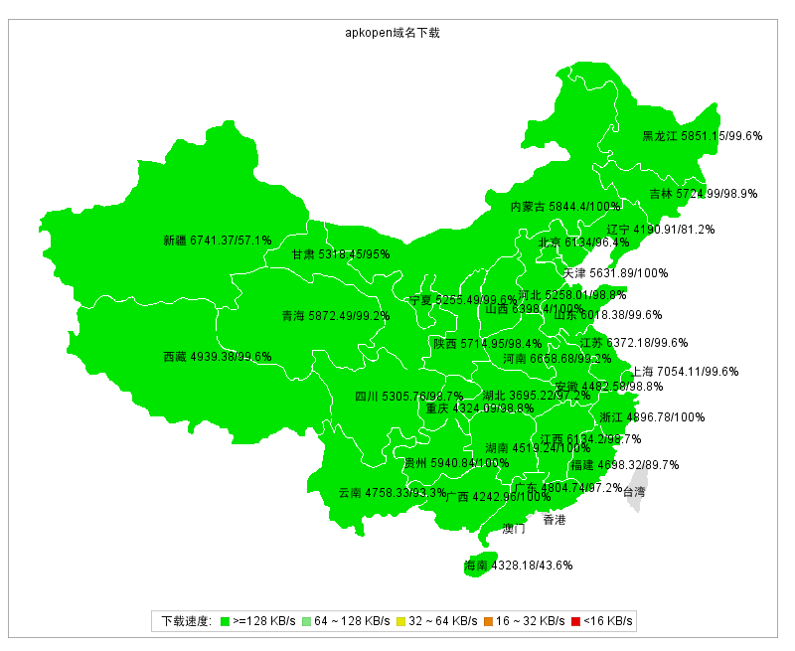
图表概述

监测任务 | 监测点数 | 下载速度(KB/s) |  |  |  |  | 可用性(%)
监测任务 | 监测点数 | 均值 | 最好 |  | 最差 |  | 均值 | 最好 |  | 最差
apkopen域名下载 | 7114 | 5363.971 | 上海 | 7054.112 | 湖北省 | 3695.218 | 95.16 | 山西省 | 100.00 | 海南省 | 43.62
监测数据

城市 | apkopen域名下载
城市 | 下载速度(KB/s) | 可用性(%) | 监测点数
上海 | 7054.112 | 99.60 | 249
新疆维吾尔自治区 | 6741.373 | 57.14 | 126
河南省 | 6658.685 | 99.19 | 248
山西省 | 6398.405 | 100.00 | 251
江苏省 | 6372.177 | 99.60 | 250
江西省 | 6134.201 | 98.71 | 232
北京 | 6134.002 | 96.43 | 252
山东省 | 6018.377 | 99.60 | 252
贵州省 | 5940.838 | 100.00 | 172
青海 | 5872.489 | 99.25 | 133
黑龙江省 | 5851.150 | 99.59 | 244
内蒙古自治区 | 5844.400 | 100.00 | 143
吉林省 | 5724.990 | 98.88 | 179
陕西省 | 5714.953 | 98.41 | 252
天津 | 5631.888 | 100.00 | 208
甘肃 | 5318.452 | 95.05 | 202
四川省 | 5305.765 | 98.69 | 229
河北省 | 5258.013 | 98.81 | 252
宁夏回族自治区 | 5255.489 | 99.60 | 252
西藏自治区 | 4939.381 | 99.59 | 246
浙江省 | 4896.783 | 100.00 | 251
广东省 | 4804.743 | 97.21 | 251
云南省 | 4758.331 | 93.25 | 252
福建省 | 4698.318 | 89.68 | 252
湖南省 | 4519.241 | 100.00 | 254
安徽省 | 4482.580 | 98.81 | 252
海南省 | 4328.183 | 43.62 | 243
重庆 | 4324.094 | 98.80 | 251
广西壮族自治区 | 4242.956 | 100.00 | 237
辽宁省 | 4190.912 | 81.20 | 250
湖北省 | 3695.218 | 97.19 | 249
平均/汇总 | 5363.971 | 95.16 | 7114
排除点数 | 0

4. apk域名下载_中国地图
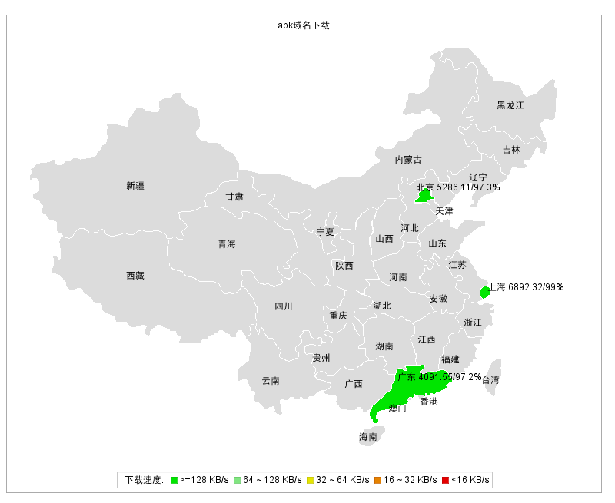
图表概述

监测任务 | 监测点数 | 下载速度(KB/s) |  |  |  |  | 可用性(%)
监测任务 | 监测点数 | 均值 | 最好 |  | 最差 |  | 均值 | 最好 |  | 最差
apk域名下载 | 11938 | 5106.210 | 上海 | 6892.320 | 广东省 | 4091.553 | 97.67 | 上海 | 99.04 | 广东省 | 97.19
监测数据

城市 | apk域名下载
城市 | 下载速度(KB/s) | 可用性(%) | 监测点数
上海 | 6892.320 | 99.04 | 3015
北京 | 5286.115 | 97.25 | 2985
广东省 | 4091.553 | 97.19 | 5938
平均/汇总 | 5106.210 | 97.67 | 11938
排除点数 | 0

5. 真机-odp域名动态访问监控_中国地图
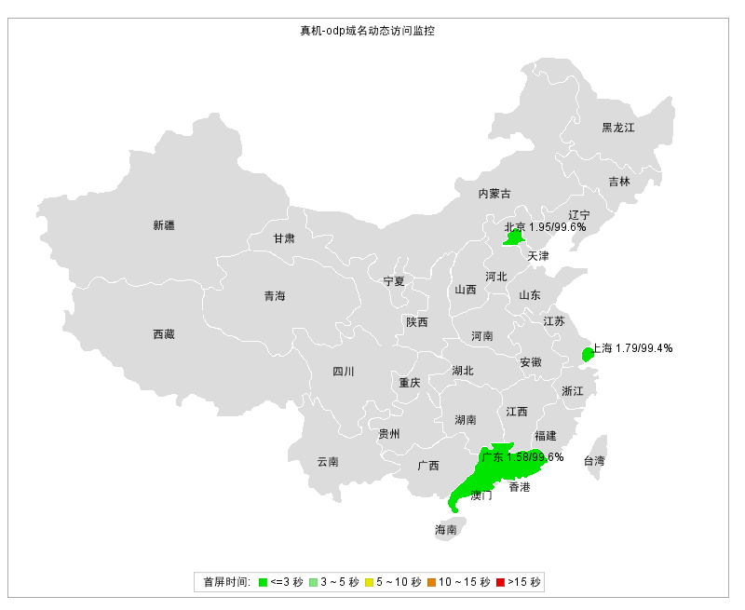
图表概述

监测任务 | 监测点数 | 首屏时间(秒) |  |  |  |  | 可用性(%)
监测任务 | 监测点数 | 均值 | 最好 |  | 最差 |  | 均值 | 最好 |  | 最差
真机-odp域名动态访问监控 | 6198 | 1.736 | 广东省 | 1.582 | 北京 | 1.946 | 99.55 | 北京 | 99.61 | 上海 | 99.40
监测数据

城市 | 真机-odp域名动态访问监控
城市 | 首屏时间(秒) | 可用性(%) | 监测点数
北京 | 1.946 | 99.61 | 1775
上海 | 1.787 | 99.40 | 1493
广东省 | 1.582 | 99.59 | 2930
平均/汇总 | 1.736 | 99.55 | 6198
排除点数 | 0

6. 真机-odp域名动态访问监控(回源监控)_中国地图
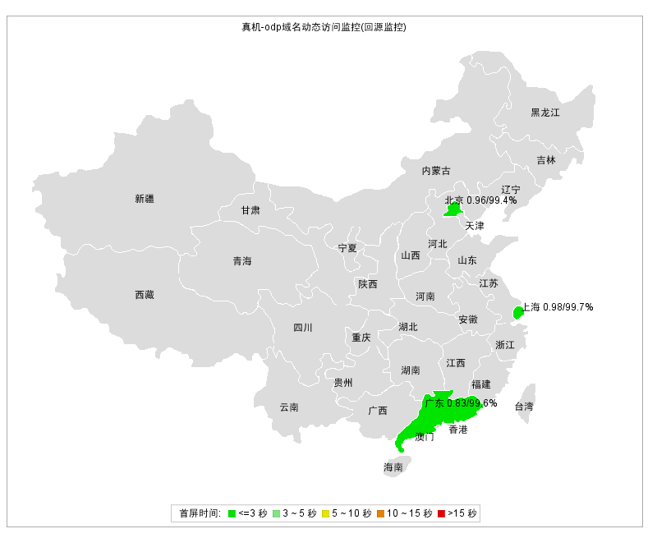
图表概述

监测任务 | 监测点数 | 首屏时间(秒) |  |  |  |  | 可用性(%)
监测任务 | 监测点数 | 均值 | 最好 |  | 最差 |  | 均值 | 最好 |  | 最差
真机-odp域名动态访问监控(回源监控) | 6151 | 0.904 | 广东省 | 0.827 | 上海 | 0.985 | 99.58 | 上海 | 99.73 | 北京 | 99.37
监测数据

城市 | 真机-odp域名动态访问监控(回源监控)
城市 | 首屏时间(秒) | 可用性(%) | 监测点数
上海 | 0.985 | 99.73 | 1506
北京 | 0.960 | 99.37 | 1753
广东省 | 0.827 | 99.62 | 2892
平均/汇总 | 0.904 | 99.58 | 6151
排除点数 | 0

7. apk域名下载-全国_中国地图
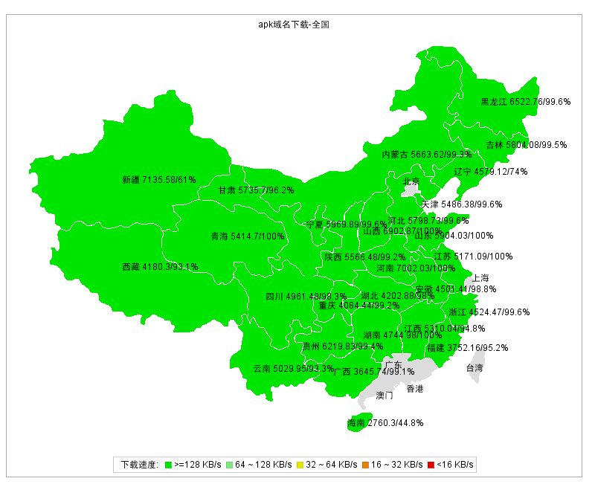
图表概述

监测任务 | 监测点数 | 下载速度(KB/s) |  |  |  |  | 可用性(%)
监测任务 | 监测点数 | 均值 | 最好 |  | 最差 |  | 均值 | 最好 |  | 最差
apk域名下载-全国 | 6414 | 5226.079 | 新疆维吾尔自治区 | 7135.580 | 海南省 | 2760.304 | 94.56 | 河南省 | 100.00 | 海南省 | 44.76
监测数据

城市 | apk域名下载-全国
城市 | 下载速度(KB/s) | 可用性(%) | 监测点数
新疆维吾尔自治区 | 7135.580 | 60.99 | 141
河南省 | 7002.031 | 100.00 | 252
山西省 | 6902.871 | 100.00 | 252
黑龙江省 | 6522.756 | 99.59 | 246
贵州省 | 6219.834 | 99.42 | 171
宁夏回族自治区 | 5969.888 | 99.60 | 251
山东省 | 5904.025 | 100.00 | 251
吉林省 | 5804.078 | 99.46 | 186
河北省 | 5798.728 | 99.60 | 249
甘肃 | 5735.695 | 96.19 | 210
内蒙古自治区 | 5663.617 | 99.32 | 148
陕西省 | 5566.482 | 99.20 | 251
天津 | 5486.375 | 99.55 | 223
青海 | 5414.702 | 100.00 | 138
江西省 | 5310.044 | 94.76 | 229
江苏省 | 5171.087 | 100.00 | 252
云南省 | 5029.946 | 93.25 | 252
四川省 | 4961.485 | 98.28 | 232
湖南省 | 4744.978 | 100.00 | 252
辽宁省 | 4579.116 | 74.00 | 250
浙江省 | 4524.469 | 99.60 | 248
安徽省 | 4501.410 | 98.80 | 251
湖北省 | 4202.878 | 97.98 | 247
西藏自治区 | 4180.300 | 93.15 | 248
重庆 | 4084.439 | 99.21 | 252
福建省 | 3752.160 | 95.18 | 249
广西壮族自治区 | 3645.742 | 99.15 | 235
海南省 | 2760.304 | 44.76 | 248
平均/汇总 | 5226.079 | 94.56 | 6414
排除点数 | 0

8. 彩云域名下载_中国地图
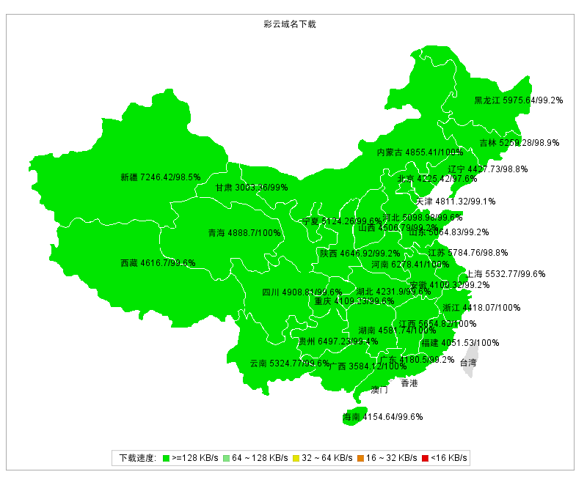
图表概述

监测任务 | 监测点数 | 下载速度(KB/s) |  |  |  |  | 可用性(%)
监测任务 | 监测点数 | 均值 | 最好 |  | 最差 |  | 均值 | 最好 |  | 最差
彩云域名下载 | 7129 | 4832.915 | 新疆维吾尔自治区 | 7246.422 | 甘肃 | 3003.359 | 99.41 | 河南省 | 100.00 | 北京 | 97.62
监测数据

城市 | 彩云域名下载
城市 | 下载速度(KB/s) | 可用性(%) | 监测点数
新疆维吾尔自治区 | 7246.422 | 98.52 | 135
贵州省 | 6497.232 | 99.42 | 171
河南省 | 6278.408 | 100.00 | 250
黑龙江省 | 5975.644 | 99.20 | 250
江苏省 | 5784.759 | 98.81 | 252
江西省 | 5654.819 | 100.00 | 232
上海 | 5532.774 | 99.60 | 251
云南省 | 5324.766 | 99.60 | 252
吉林省 | 5259.280 | 98.91 | 184
宁夏回族自治区 | 5124.263 | 99.60 | 250
河北省 | 5098.979 | 99.60 | 250
山东省 | 5064.829 | 99.20 | 250
四川省 | 4908.812 | 99.57 | 233
青海 | 4888.696 | 100.00 | 133
内蒙古自治区 | 4855.407 | 100.00 | 147
天津 | 4811.325 | 99.07 | 214
陕西省 | 4646.922 | 99.21 | 252
西藏自治区 | 4616.698 | 99.60 | 248
湖南省 | 4581.742 | 100.00 | 251
山西省 | 4506.795 | 99.21 | 253
辽宁省 | 4427.732 | 98.80 | 251
浙江省 | 4418.065 | 100.00 | 249
湖北省 | 4231.896 | 99.59 | 246
北京 | 4225.417 | 97.62 | 252
广东省 | 4180.497 | 99.21 | 252
海南省 | 4154.644 | 99.59 | 241
重庆 | 4109.227 | 99.60 | 251
安徽省 | 4100.322 | 99.21 | 252
福建省 | 4051.528 | 100.00 | 252
广西壮族自治区 | 3584.123 | 100.00 | 230
甘肃 | 3003.359 | 98.97 | 195
平均/汇总 | 4832.915 | 99.41 | 7129
排除点数 | 0

9. 飞信域名下载_中国地图
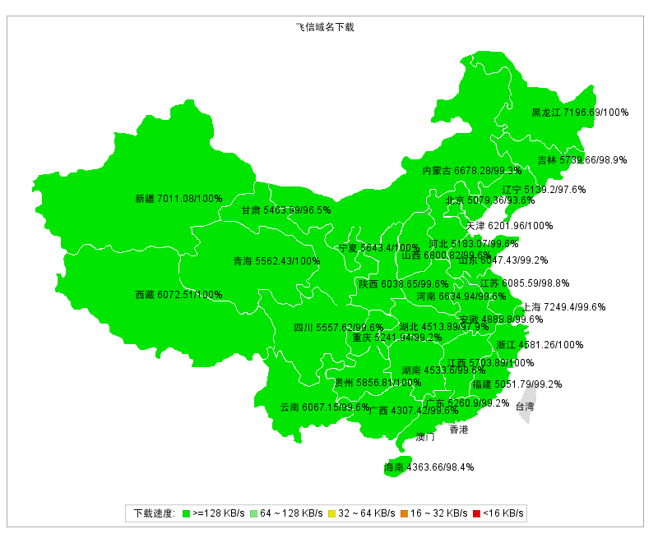
图表概述

监测任务 | 监测点数 | 下载速度(KB/s) |  |  |  |  | 可用性(%)
监测任务 | 监测点数 | 均值 | 最好 |  | 最差 |  | 均值 | 最好 |  | 最差
飞信域名下载 | 7096 | 5635.891 | 上海 | 7249.400 | 广西壮族自治区 | 4307.416 | 99.13 | 黑龙江省 | 100.00 | 北京 | 93.63
监测数据

城市 | 飞信域名下载
城市 | 下载速度(KB/s) | 可用性(%) | 监测点数
上海 | 7249.400 | 99.60 | 252
黑龙江省 | 7196.694 | 100.00 | 246
新疆维吾尔自治区 | 7011.080 | 100.00 | 125
山西省 | 6800.821 | 99.60 | 252
内蒙古自治区 | 6678.276 | 99.29 | 141
河南省 | 6634.936 | 99.60 | 247
天津 | 6201.959 | 100.00 | 215
江苏省 | 6085.591 | 98.80 | 249
西藏自治区 | 6072.514 | 100.00 | 246
云南省 | 6067.145 | 99.60 | 251
山东省 | 6047.429 | 99.20 | 250
陕西省 | 6038.651 | 99.60 | 252
贵州省 | 5856.808 | 100.00 | 170
吉林省 | 5739.663 | 98.86 | 176
江西省 | 5703.888 | 100.00 | 230
宁夏回族自治区 | 5643.401 | 100.00 | 252
青海 | 5562.431 | 100.00 | 139
四川省 | 5557.616 | 99.55 | 224
甘肃 | 5463.994 | 96.53 | 202
广东省 | 5260.900 | 99.21 | 252
重庆 | 5241.944 | 99.20 | 249
河北省 | 5183.068 | 99.60 | 252
辽宁省 | 5139.200 | 97.61 | 251
北京 | 5079.356 | 93.63 | 251
福建省 | 5051.786 | 99.20 | 251
安徽省 | 4888.796 | 99.60 | 252
浙江省 | 4581.262 | 100.00 | 249
湖南省 | 4533.600 | 99.60 | 252
湖北省 | 4513.892 | 97.93 | 242
海南省 | 4363.663 | 98.35 | 243
广西壮族自治区 | 4307.416 | 99.57 | 233
平均/汇总 | 5635.891 | 99.13 | 7096
排除点数 | 0

10. 和生活（临时监控任务广州）_中国地图
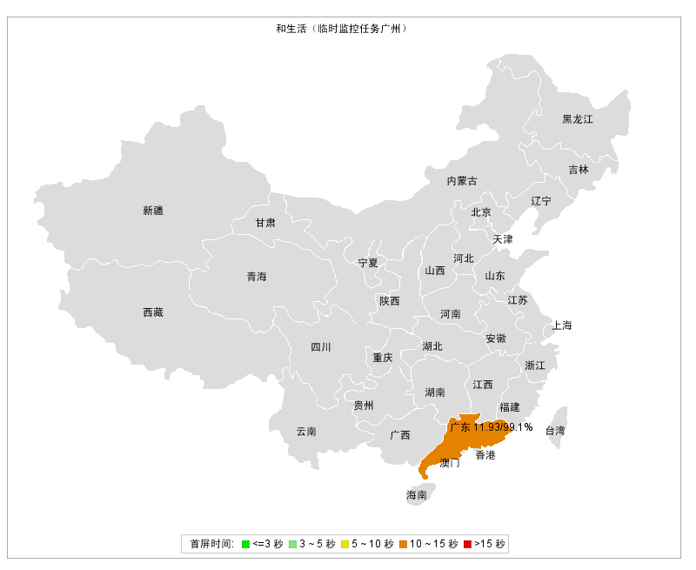
图表概述

监测任务 | 监测点数 | 首屏时间(秒) |  |  |  |  | 可用性(%)
监测任务 | 监测点数 | 均值 | 最好 |  | 最差 |  | 均值 | 最好 |  | 最差
和生活（临时监控任务广州） | 114 | 11.932 | -- | -- | -- | -- | 99.12 | -- | -- | -- | --
监测数据

城市 | 和生活（临时监控任务广州）
城市 | 首屏时间(秒) | 可用性(%) | 监测点数
广东省 | 11.932 | 99.12 | 114
平均/汇总 | 11.932 | 99.12 | 114
排除点数 | 0

11. 和生活（临时监控任务上海）_中国地图
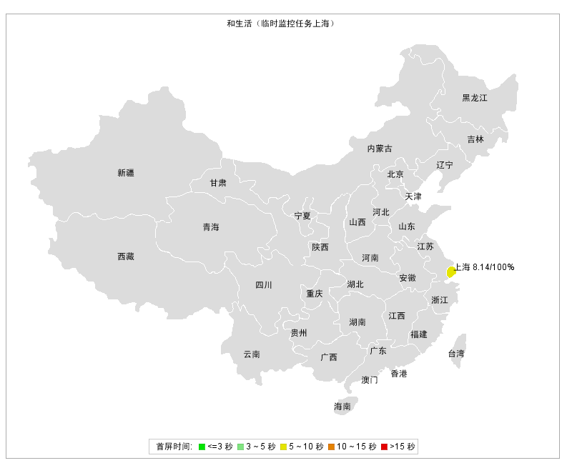
图表概述

监测任务 | 监测点数 | 首屏时间(秒) |  |  |  |  | 可用性(%)
监测任务 | 监测点数 | 均值 | 最好 |  | 最差 |  | 均值 | 最好 |  | 最差
和生活（临时监控任务上海） | 94 | 8.140 | -- | -- | -- | -- | 100.00 | -- | -- | -- | --
监测数据

城市 | 和生活（临时监控任务上海）
城市 | 首屏时间(秒) | 可用性(%) | 监测点数
上海 | 8.140 | 100.00 | 94
平均/汇总 | 8.140 | 100.00 | 94
排除点数 | 0

12. 和生活（临时监控任务郑州）_中国地图
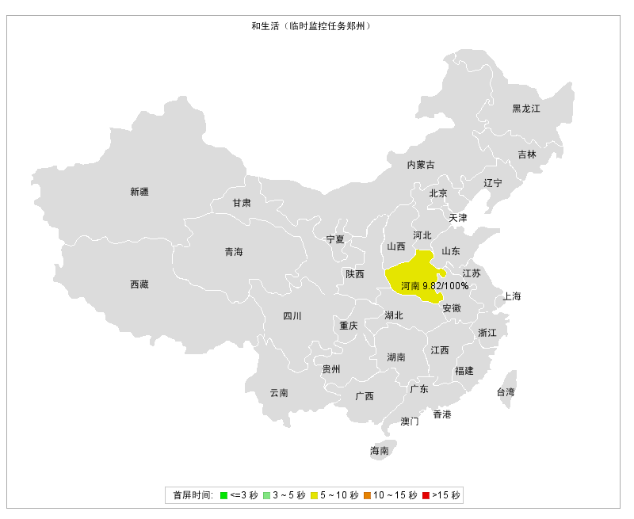
图表概述

监测任务 | 监测点数 | 首屏时间(秒) |  |  |  |  | 可用性(%)
监测任务 | 监测点数 | 均值 | 最好 |  | 最差 |  | 均值 | 最好 |  | 最差
和生活（临时监控任务郑州） | 64 | 9.820 | -- | -- | -- | -- | 100.00 | -- | -- | -- | --
监测数据

城市 | 和生活（临时监控任务郑州）
城市 | 首屏时间(秒) | 可用性(%) | 监测点数
河南省 | 9.820 | 100.00 | 64
平均/汇总 | 9.820 | 100.00 | 64
排除点数 | 0

